**Was bedeutet Systemische Aufstellung (SA) mit Tier?**

SA ist ein Verfahren, bei dem Mitglieder eines Systems (Mensch/Tier oder Tier/Tier/) aufgestellt und räumlich miteinander in Beziehung gesetzt werden. Hierdurch können Verstrickungen, Zusammenhänge, Dynamiken und Muster unter den aufgestellten Teilnehmern und den Einfluss aufeinander sichtbar und bewusst gemacht sowie ein positives Verständnis für das Problem erzielt werden. Eine Systemische Aufstellung zeigt auf, was ein System braucht, um wieder in den Kraftfluss zu kommen.

Mögliche Blockaden, festgefahrene Situationen oder Konfliktpotentiale können aufgezeigt und durch eine Um-Ordnung des Systems neue Impulse und Lösungsansätze angeboten werden. Auch eine Veränderung des Blickwinkels auf das Problem wird ermöglicht

**Wann ist eine Systemische Aufstellung mit Tier sinnvoll????**

Sie sind Tierbesitzer von Hund(en),Katze(n), Hase(n), Meerschweinchen(en), Pferd(en) oder einer anderen Tierart und Sie beobachten einen oder mehrere der folgenden Punkte:

* In Ihrem Tier-Mensch Gefüge gibt es ein immer wiederkehrendes Problem
* Im Ihrem Tiergruppengefüge gibt es Disharmonien
* Ihr Tier ist nicht gesund, es finden sich jedoch keine körperlichen Ursachen
* Ihr Tier zeigt Verhaltensauffälligkeiten
* Sie haben Ihr Tier verloren, können aber den Verlust nicht abschließen, da Dinge noch unausgesprochen verblieben sind

Auch ohne dass einer der o.g. Punkte vorliegt, gibt eine SA dem Tierhalter die Möglichkeit ein besseres Verständnis für sein Tier zu entwickeln.

**Ablauf einer systemischen Tieraufstellung**

Eine Aufstellung kann in einer Gruppe von mehreren Personen stattfinden aber auch im Einzelcoaching gibt es Möglichkeiten auf systemische Zusammenhänge zu schauen. Meist besteht nicht die Zeit, die Bereitschaft, auf eine Aufstellung mit Stellvertretern zu warten oder es findet sich keine ausreichend große Gruppe, welche mitarbeiten könnte. Oft ist dies auch nicht nötig. Hier bietet sich der Einsatz von Systembrettern, Aufstellungen mit Figuren oder anderen Hilfsmitteln an, Ihr Anliegen und Ziel zu klären

1. **Klärung des Anliegens:**

* Was ist Ihr Anliegen?
* Was wollen Sie verstehen bzw. verändern?
* Welche Personen und Tiere gehören zu Ihrem System, welches aufgestellt werden soll?

### Innere Bilder räumlich darstellen:

Sie stellen Ihr Bild von Ihrem System im Raum oder auf Brett auf.

* 1. **Einzelarbeit mit Brett:**

Dieses Positionieren erfolgt mit Figuren, welche in der 1:1-Beratung mit Ihnen und mir, stellvertretend für Sie und Ihr Tier, auf einem Brett aufgestellt werden. Dadurch kann u.a. der Einfluss, welchen die Mitglieder eines Systems aufeinander haben, durch Visualisierung bewusst gemacht werden. Lösungen können sich zeigen.

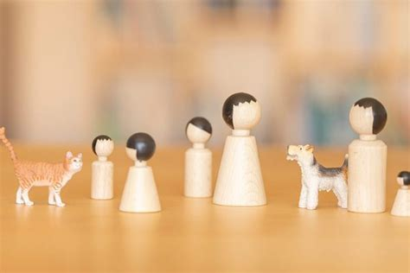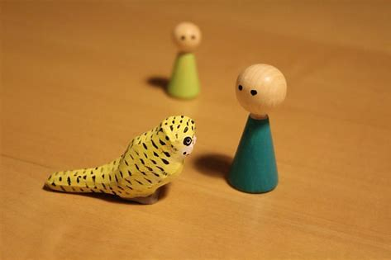

* 1. **Arbeit mit Stellvertretern:**

Dazu positionieren Sie unter meiner Anleitung andere SeminarteilnehmerInnen als sogenannte „StellvertreterInnen“ für die verschiedenen Mitglieder Ihres Systems im Seminarraum.

In beiden Aufstellungsöglichkeiten lassen Sie sich von Ihrem Gefühl und Ihrer Intuition leiten und stellen Sie so auf, wie Sie deren Beziehungen zueinander empfinden. Durch Abstand, Blickrichtung und Haltung der aufgestellten Figuren/TeilnehmerInnen zueinander wird die Dynamik des Systems deutlich und in seiner Wirkung erfahrbar.

Allein das **Erleben und Annehmen dieses ersten Bildes**, des Beziehungsgeflechts, wie es Ihrer inneren Vorstellung nach ist, bewirkt oft schon mehr Verständnis für die unterschiedlichen Verhaltens- und Sichtweisen, für Wachstum und Versöhnung.

### 3. Ein Lösungsbild finden

Jetzt gehe ich zusammen mit Ihnen auf die Suche nach einer neuen und für Ihr Anliegen hilfreicheren Ordnung des Systems.

In einem individuellen Prozess arbeiten wir in Ihrem Tempo und entwickeln durch **verschiedene Interventionen**, z.B.: Umstellungen der Figuren/StellvertreterInnen, Herstellen von Kontakt zwischen ihnen oder Aussprechen von fälligen Beziehungsbotschaften ein LÖSUNGSBILD.

Sie erleben diesen Prozess entweder direkt über die auf dem Brett aufgestellten Figuren oder von außen als BeobachterIn der StellvertreterInnen. So erhalten Sie mit ausreichend emotionalem Abstand einen Überblick, erkennen Muster und Zusammenhänge und erlangen mehr Verständnis für alle Beteiligten und deren Perspektiven im System.

Zum **Abschluss** dürfen Sie für Ihren eigenen Stellvertreter einwechseln und das veränderte Beziehungsgeflecht in seiner Dynamik und Wirkung auf Sie von innen her erfahren. Dies ist oftmals eine intensive Erfahrung und verstärkt das Verinnerlichen der aufgestellten Lösung.

So nehmen Sie ein deutliches und kraftvolles Lösungsbild mit. Dies wirkt auch nach dem Seminar noch ohne Ihr bewusstes Handeln weiter:

Es bietet die Möglichkeit, wertvolle Einsichten zu gewinnen, um mehr Klarheit mit deinem Tier oder Deinen Tieren zu erhalten.

Sie werden in den darauf folgenden Wochen step by step Veränderungen im System beobachten können.